임준희 010-9620-3540 광주/전남지역대학 학번: 202334-153942

1)

2)

3)

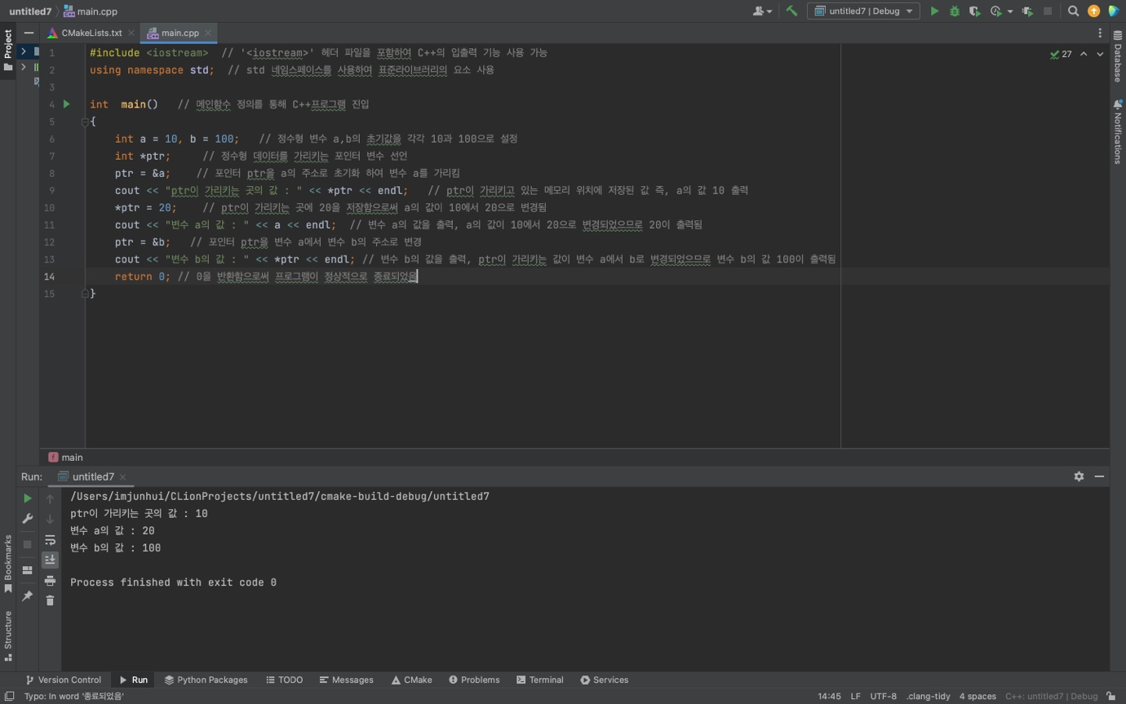

4)

5)

